
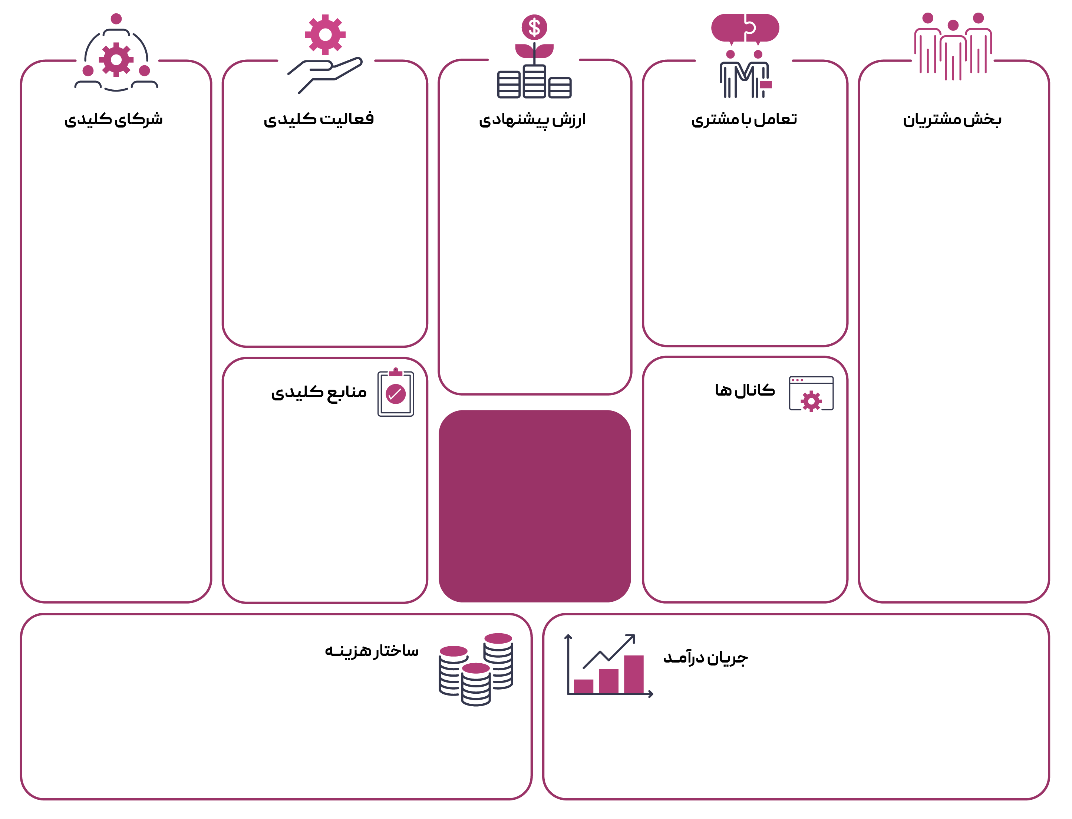
- تجهیزات
- بازاریابی
- هزینه‌های جاری
- حقوق تیم
- اجاره دفتر
- نرم‌افزار
- تجهیزات، بازاریابی و هزینه‌های جاری
- مهندسان سازه و تاسیسات
- پیمانکاران
- تامین‌کنندگان مصالح
- مجریان
- طراحی
- مدل‌سازی
- تهیه نقشه
- رندرینگ
- اصلاح طرح
- هماهنگی با عوامل اجرایی
- مالکان ساختمان
- سازندگان
- سرمایه‌گذاران
- صاحبان واحدهای مسکونی
- طراحی کاربردی
- متناسب با بودجه
- ارائه رندرهای باکیفیت
- همراهی تا مراحل اجرایی
- معماران متخصص
- نرم‌افزارهای طراحی
- تجهیزات کامپیوتری
- نمونه‌کار
- شبکه ارتباطی
- حق‌الزحمه طراحی
- طراحی داخلی
- بازسازی
- طراحی نما
- خدمات نظارت
- جلسه مشاوره
- ارائه گزارش پیشرفت
- دریافت بازخورد
- ارتباط مستمر تا پایان پروژه
- دفتر معماری
- وب‌سایت
- شبکه‌های اجتماعی
- معرفی مشتریان قبلی
- همکاری با سازندگان
بــــــوم
کسب و کار
معماری

